**«Детали трубопроводов»**

**-Фланцы плоские стальные приварные Ру-10-16**

|  |  |
| --- | --- |
| Диаметр, мм | Цена, с НДС |
| 50 | 556,00 |
| 65 | 668,00 |
| 80 | 827,00 |
| 100 | 962,00 |
| 150 | 1560,00 |
| 200 (Ру10-16) | 1898,00-3285,00 |
| 225 (Ру10-16) | 2143,00-2827,00 |
| 250 | 2900,00 |
| 280 (Ру10-16) | 3400,00-3800,00 |
| 315 | 3900,00 |

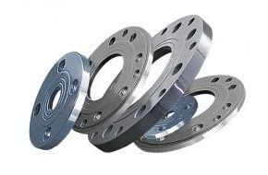

**-Прокладка паронитовая**

|  |  |
| --- | --- |
| Диаметр, мм | Цена, с НДС |
| 50 | 15,00 |
| 65 | 18,00 |
| 80 | 25,00 |
| 100 | 36,00 |
| 150 | 41,00 |
| 200 | 65,00 |
| 250 | 76,00 |
| 300 | 120,00 |

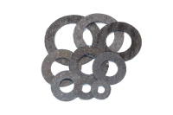

**-Неразъемное соединение ПЭ-сталь**

|  |  |
| --- | --- |
| Диаметр, мм | Цена, с НДС |
| 63х57 | 630,00 |
| 90х89 | 1375,00 |
| 110х108 | 1805,00 |
| 160х159 | 3254,00 |

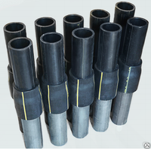

**-Кран шаровый рычаг**

|  |  |
| --- | --- |
|  | Диаметр, мм |
| 20 |
| 25 |
| 32 |
| 40 |
| 50 |

**-Фильтр сетчатый**

|  |  |
| --- | --- |
|  | Диаметр, мм |
| 15 |
| 20 |
| 25 |
| 32 |
| 40 |
| 50 |

**-Задвижка чугунная**

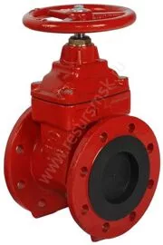

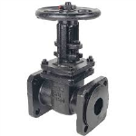 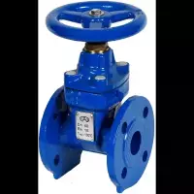

**-Задвижка стальная**

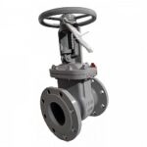 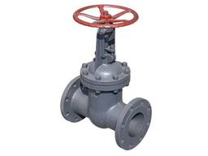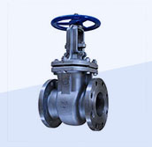

-**Затвор дисковый**

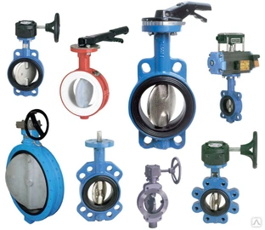

**-Кран шаровый фланцевый**

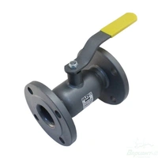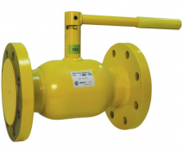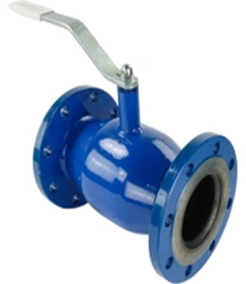

**-Клапан обратный**

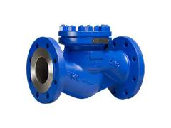

**-Противопожарное оборудование**

|  |  |
| --- | --- |
|  | **Гидрант пожарный L-1,25** |
| **Гидрант пожарный L-1,5** |
| **Гидрант пожарный L-1,75** |
| **Гидрант пожарный L-2,0** |
|  | **Подставки под гидрант** |
|  | **Прокладка под пожарный гидрант** |

**-Склад находится в черте города по адресу: г. Ульяновск, ул. Локомотивная, д. 140А.**

**-Возможна нарезка трубы по Вашим размерам.**

**-Бесплатная доставка по городу от 40000 руб.**

**-Поставка труб и фитингов больших диаметров под заказ.**